中国科学院半导体研究所
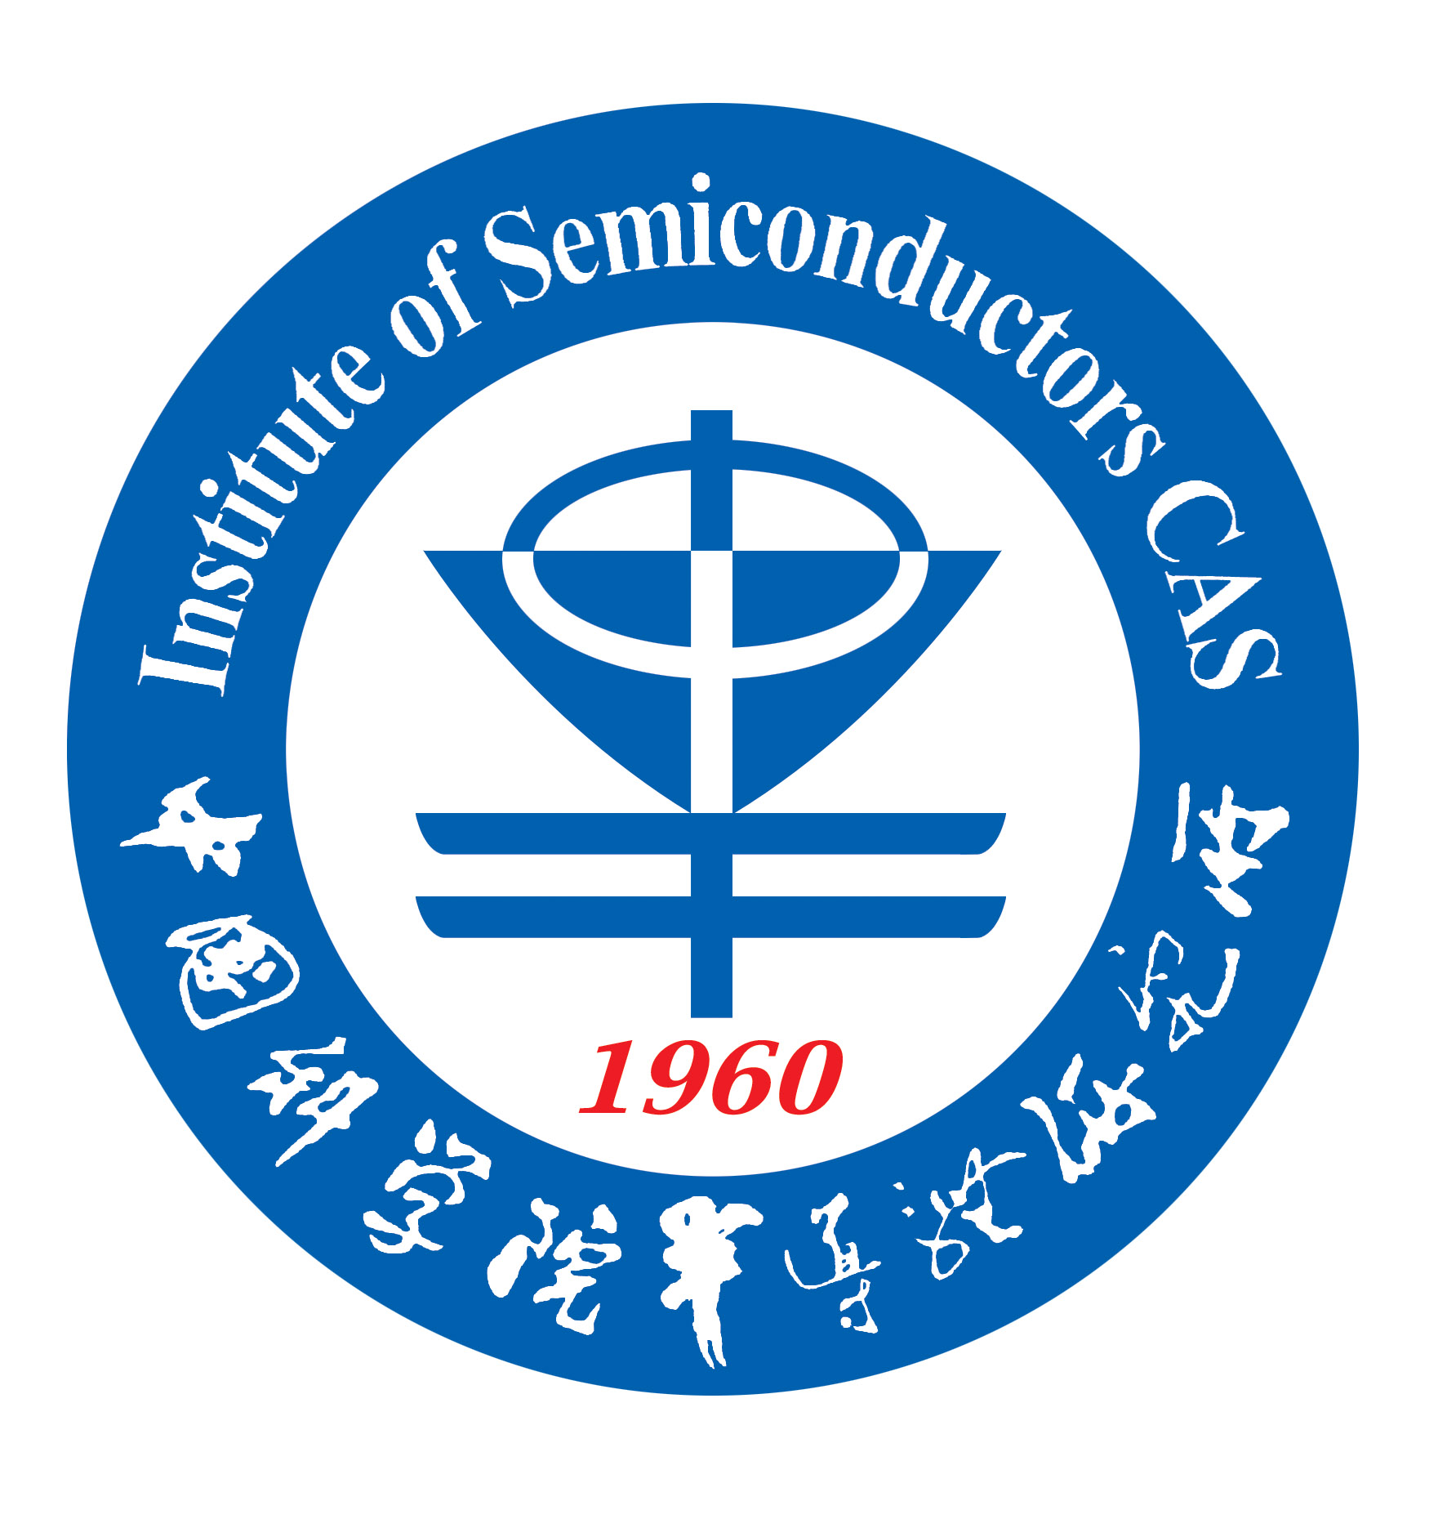
攻读硕士学位研究生招生简介

中国科学院半导体研究所成立于1960年，是集半导体物理、材料、器件、电路及其应用研究于一体的国家级研究、发展基地，有职工五百余人，有7位中国科学院院士和2位中国工程院院士。研究所现建有五个国家级的开放实验室及工程中心，院重点实验室2个。拥有先进的物理测试分析、超薄层材料MBE、MOCVD生长和半导体器件工艺加工等大型仪器装备一百四十余台套。

一、攻读硕士学位研究生招生简章：

·全国统一硕士学位研究生招生简章
考生可到各省（区、市）高校招生办公室或研究生招生单位查阅《招收攻读硕士学位研究生简章》，并以此为准。
·同等学力考生要求：按照我所同等学力的规定执行，且提前加试与报考专业相关的两门学士学位课程（不包含初试业务课科目），加试不及格者取消参加初试的资格。
·复试：初试成绩合格考生均需参加复试，复试方式为笔试与口试相结合。
·体检：参加复试时由我所统一组织体检。
·录取：初试及复试成绩、体检、政审合格，由招生单位择优调档，收到学生档案并审查合格后，发放录取通知书。

·入学时间以录取通知书为准。

·其它未尽事宜以中国科学院研究生院的硕士生招生简章为准。

·硕士生培养方法（学制2.5-3年）
- 第1-2学期在中国科学院研究生院进行系统的理论学习，在导师指导下选课，达到规定的学分。
- 第3-6学期在本所进行学位论文的选题、调研、开题、实验和研究工作，撰写论文。
- 学位论文答辩。
- 硕士学位课程成绩优秀者，经本人申请、导师推荐、专家考核和所长批准，可于第5学期开学时转为“提前攻博”的博士生。
·在学研究生收入水平
为了鼓励研究生做出更好的成绩，研究所为研究生在学期间设立了优厚的奖学金，同时参照国外研究生兼任RA的方式，为在实验室工作的研究生提供了相当于助理研究员的待遇。
·招生人数：招生时不分专业及导师，五个学科专业共招收102名左右。

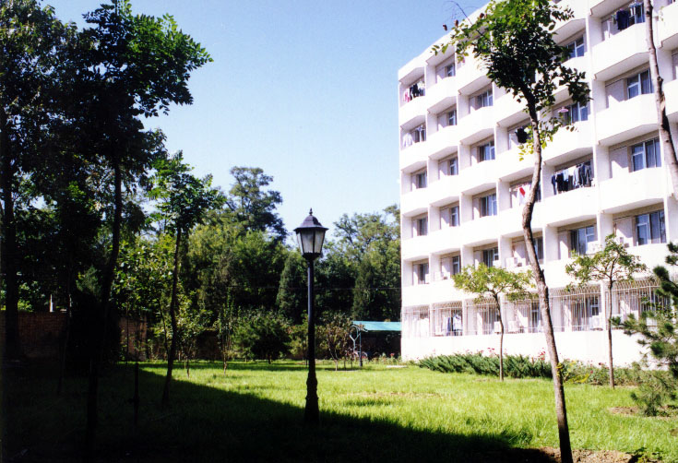
·公共基础课、专业课：待定。

联系地址：北京市912信箱 研招办
邮政编码：100083 单位代码：80136

电话：010-82304321 传真：010-82304303

主页：http://www.semi.ac.cn

E-MAIL：jwxu@red.semi.ac.cn

研究生公寓外景
（研究所位于海淀区清华东路北京林业大学北，从北京西站乘320路公共汽车到中关村换乘355路、466路公共汽车林业大学站下车或从北京站乘地铁至西直门换乘438路公共汽车林业大学站下车）

